2019年度职工医疗费用第一次申报的温馨提示
各单位、各参保职工：
2019年度职工医保理赔政策较去年相比，主要的变化体现在普通门（急）诊社保最高理赔限额上调至7500元，普通门（急）诊商业保险二次报销理赔最高支付限额上调至11300元。
近期将启用职工商保线上自助理赔服务，具体启用时间和使用方法将在学校主页和“南开大学医保”微信公众号发布，敬请大家关注。
2019年度职工医疗费用第一次申报具体安排：
一、八里台校区
日期：4月1日（星期一）至4月4日（星期四）
4月8日（星期一）至4月12日（星期五）
4月15日（星期一）
时间：工作日8：30—12：00，14：00—17：00
地点：医保办（外语学院北侧，中心实验室东侧）
二、津南校区
日期：4月12日（星期五）、4月15日（星期一）
时间：工作日9：00—11：45，13：00—16：45
地点：综合业务西楼师生服务大厅14—15号窗口
温馨提示：
1.参保职工应本人持社保卡实名就医（意外伤害就医不使用社保卡），报销时请携带身份证和中信银行卡复印件。
2.本年度在南开大学医院就医，继续执行即时结算商业保险医药费政策，即只要校医院门诊收据右上角印有“人保健康”字样，就相当于“一次刷卡，二次结算”，无需再到医保办进行报销。
3.报销材料要求请参见“南开大学医保”微信公众号（“职工报销”菜单下设有“报销材料要求”栏目）或《南开大学职工医疗保险服务手册（2018年）》，主要涉及：
（1）普通门（急）诊：累计7500元以下，且已经联网结算的费用，请提供收据原件和费用清单（处方、报告、病历等留存备查）；累计7500元以上全额垫付的费用，请提供收据、清单、处方、报告、病历；
（2）门诊特殊病（简称“门特”）：已经联网结算的费用，请提供收据原件和费用清单（处方、报告、病历等留存备查）；门特全额垫付的费用，请提供收据、清单、处方、报告、病历；
（3）住院：已经联网结算的费用，请提供收据原件和2号表（加盖医院医保章）。
（4）救护车票据中抢救费可以报销；如果抢救费额度写在药费栏目中，则需要提供处方页。
4.如中信银行卡不能正常使用，可本人持身份证和中信银行卡到中信银行柜台办理；已补办新卡的老师，请将新的中信银行卡（正、反面）复印件提供给医保办（yibaoban@nankai.edu.cn），以确保医保理赔款顺利入账。
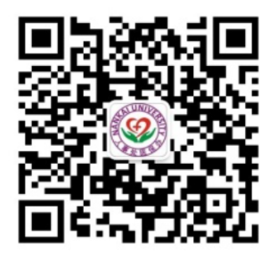
咨询及意见建议反馈电话：
八里台校区 23506920、23500106
津南校区 85358890转医保办
医保办将竭诚为您服务！
医保办
人事处
2019年3月28日

